Trạm y tế Phường Xuất Hóa: Triển khai công tác tiêm phòng Covid-19 đợt 1

Với mục tiêu đảm bảo miễn dịch cộng đồng, chung tay phòng chống dịch bệnh Covid-19, Ngày 07/10/2021 (Ngày tiêm cuối cùng của đợt 1) Trạm y tế (TYT) Phường Xuất Hóa đã tổ chức tiêm vắc xin phòng Covid-19 trên địa bàn phường cho 1.114 người đối tượng là nhân dân trên địa bàn phường Xuất Hóa.

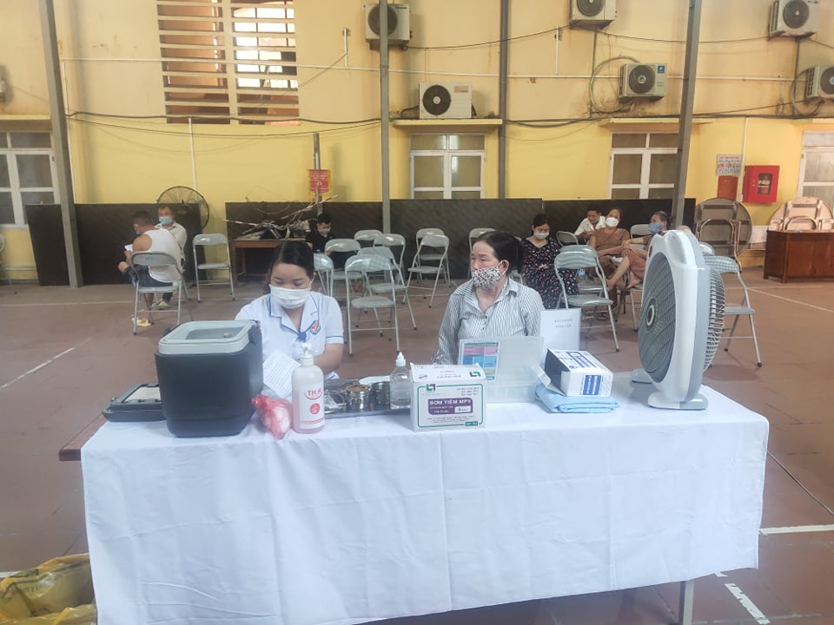

Đối tượng tiêm chủng thực hiện đúng, đủ các bước trong quy trình tiêm.

Để đảm bảo an toàn cho buổi tiêm chủng, TYT phường đã đã chủ đông lập danh sách, chia lịch hẹn tiêm người đến tiêm đều đeo khẩu trang và được đo thân nhiệt., bố trí đầy đủ về nhân lực, cơ sở vật chất, trang thiết bị dụng cụ y tế. Bên cạnh đó, khu vực tiêm được bố trí bàn đón tiếp, hướng dẫn, khu vực chờ trước tiêm chủng, bàn khám sàng lọc và tư vấn trước tiêm chủng, bàn tiêm, khu vực theo dõi sau tiêm. Chuẩn bị sẵn sàng các phương tiện hồi sức cấp cứu, chống sốc để kịp thời ứng phó trong tình huống khẩn cấp. Ngoài ra, trong các buổi tiêm covid-19 TYT phường còn được hỗ trợ của Công an Phường, Đoàn thanh niên phường.
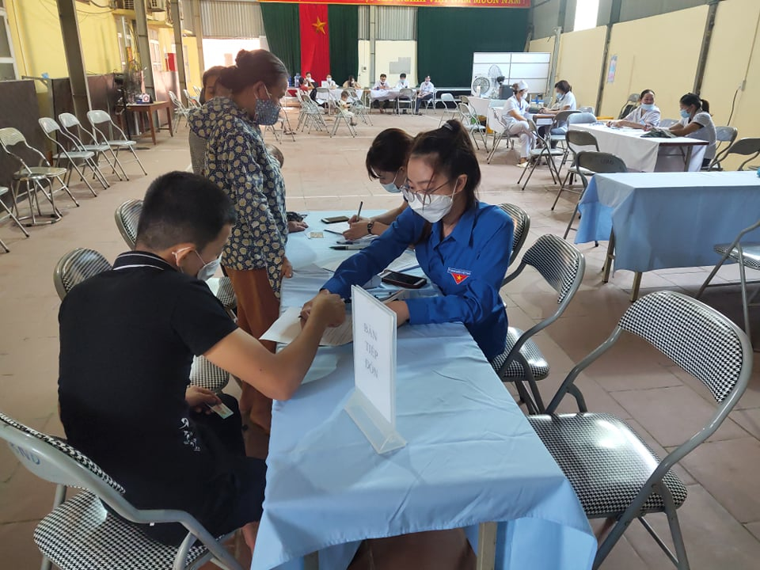

Đoàn thanh niên tình nguyện phường hỗ trợ buổi tiêm

Sau khi tiêm, các đối tượng tiêm đều được theo dõi sau tiêm 30 phút, tư vấn theo dõi dấu hiệu cần biết, phản ứng sau tiêm…. Theo báo cáo nhanh từ TYT phường, có một trường hợp bị phản ứng nhẹ sau tiêm nhưng đã được xử lý kịp thời, hiện tại sức khỏe đã ổn định./.

Lệ Thúy – UBND phường Xuất Hóa

